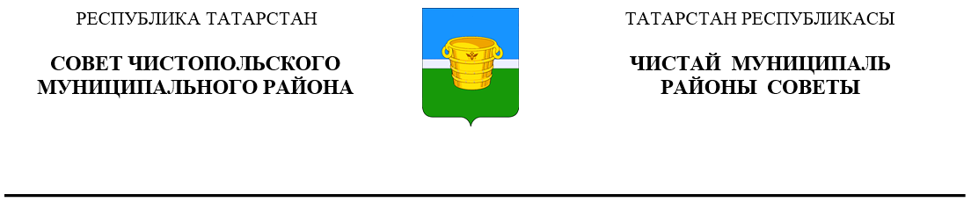
 | Решение |  |  | Карар
14 июня 2023 года г.Чистополь |  |  | № 23/4

Отчет о деятельности
Контрольно-счетной палаты
муниципального образования
«Чистопольский муниципальный
района» Республики Татарстан
за 2022 год

Заслушав и обсудив отчет председателя Контрольно-счетной палаты Чистопольского муниципального района О.Н. Гришиной о работе за 2022 год, Совет Чистопольского муниципального района.

РЕШИЛ:

Отчет председателя Контрольно-счетной палаты Чистопольского муниципального района О.Н. Гришиной о работе за 2022 год принять к сведению.

Глава Чистопольского
муниципального района Д.А. Иванов

